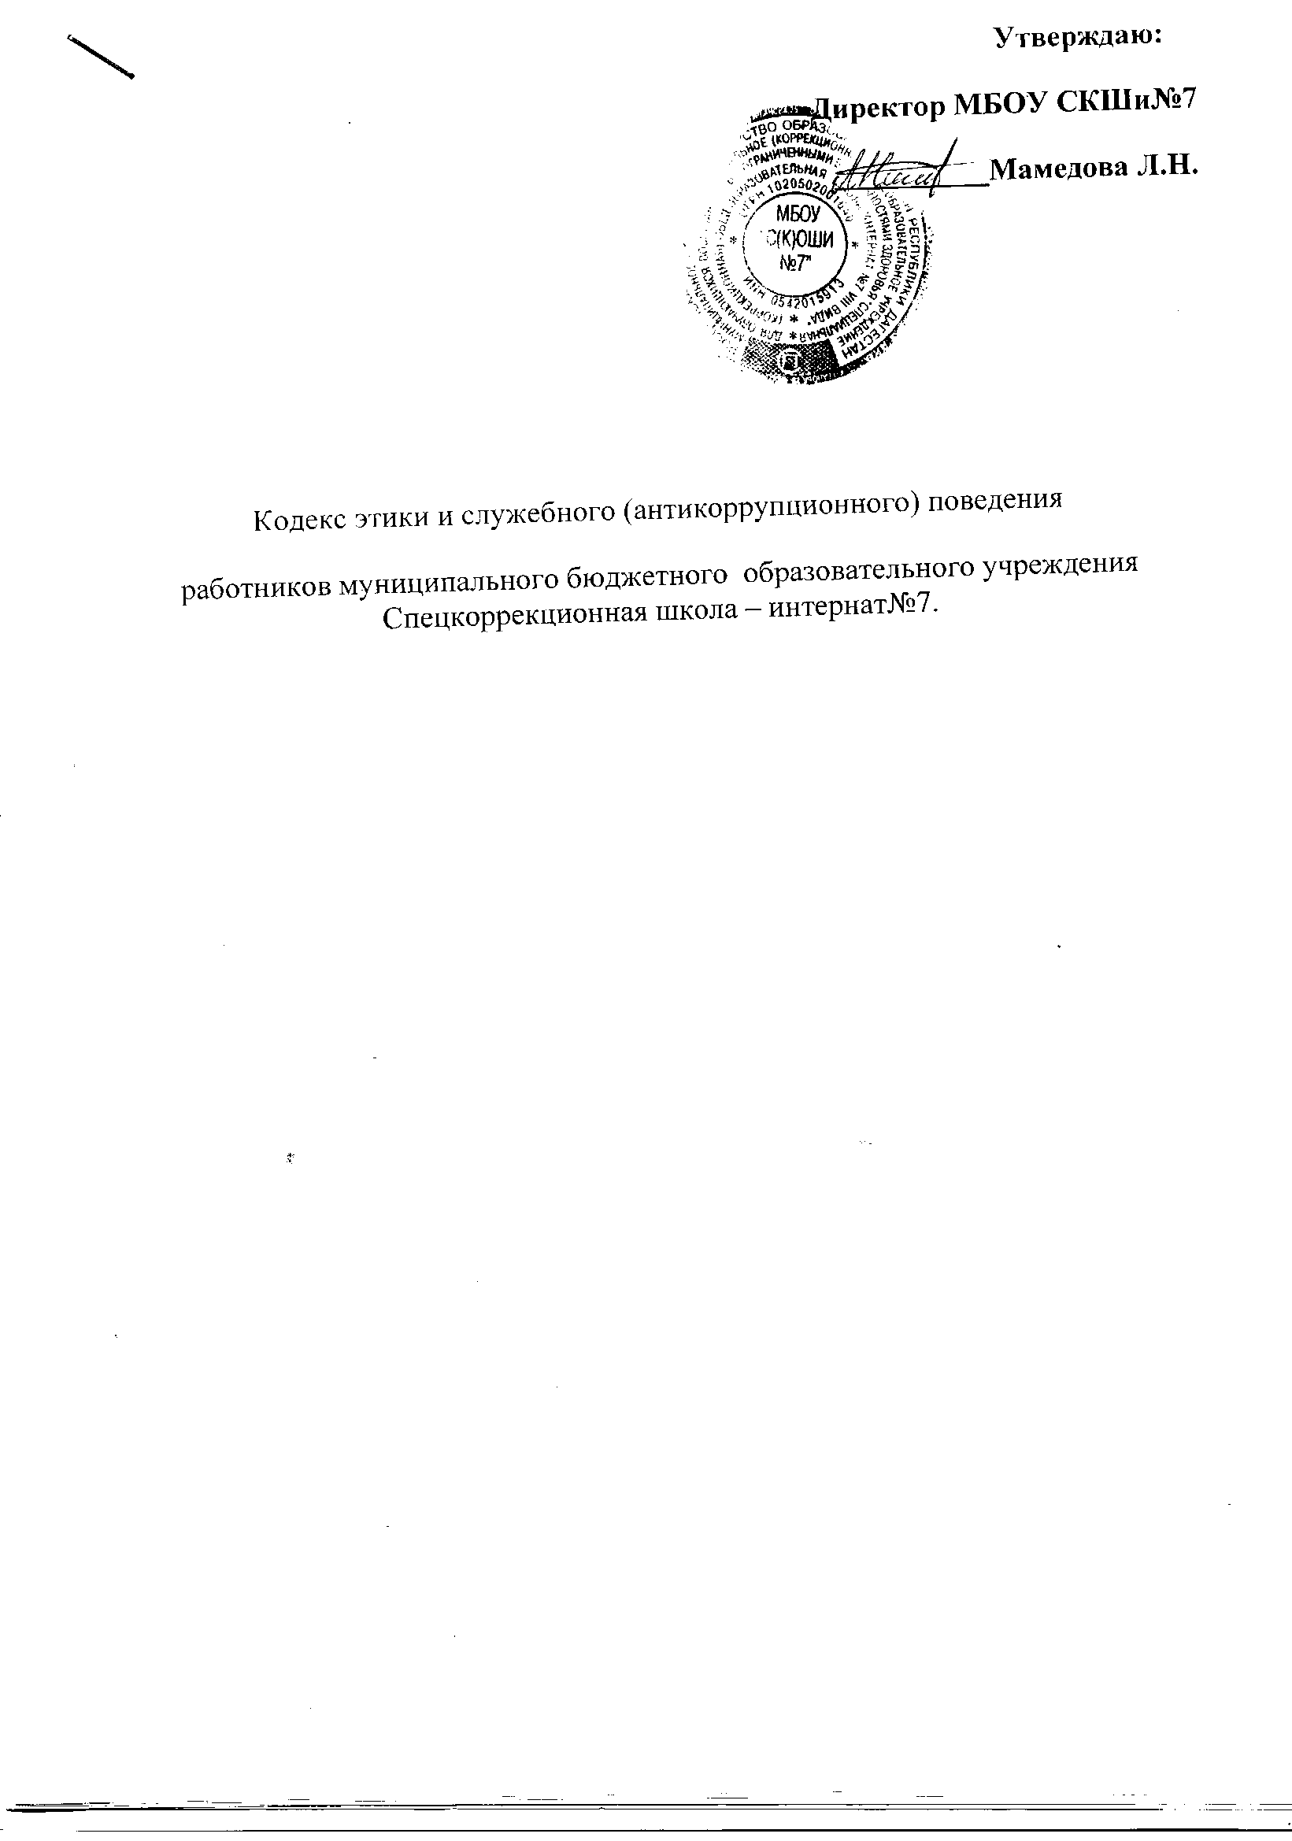

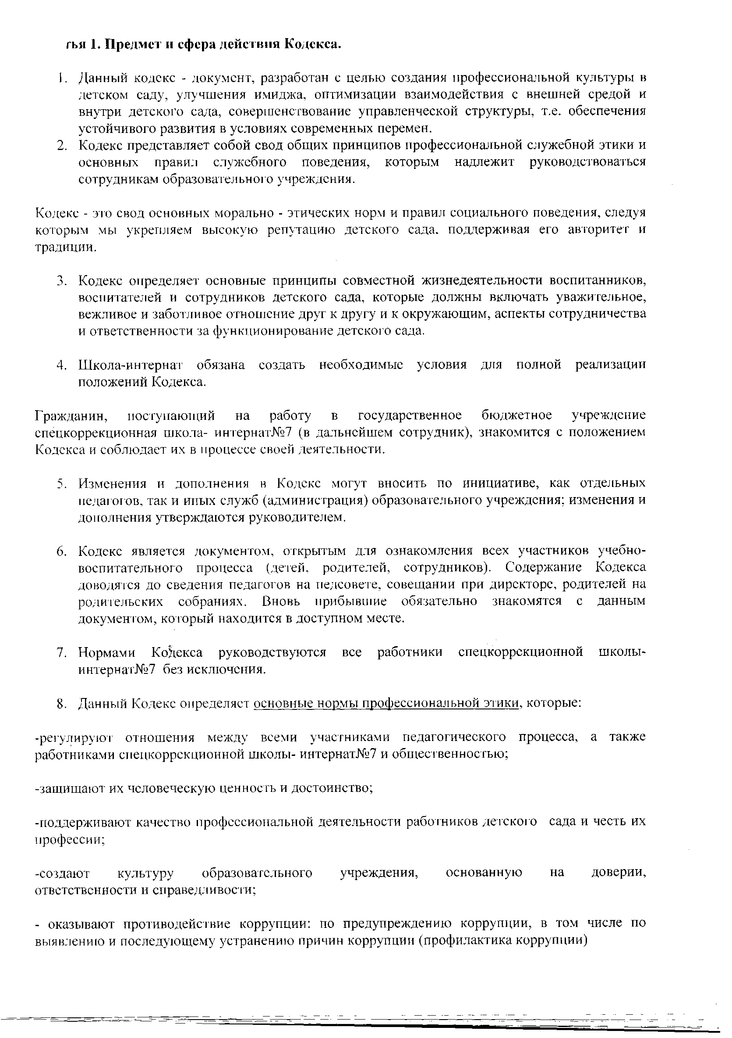

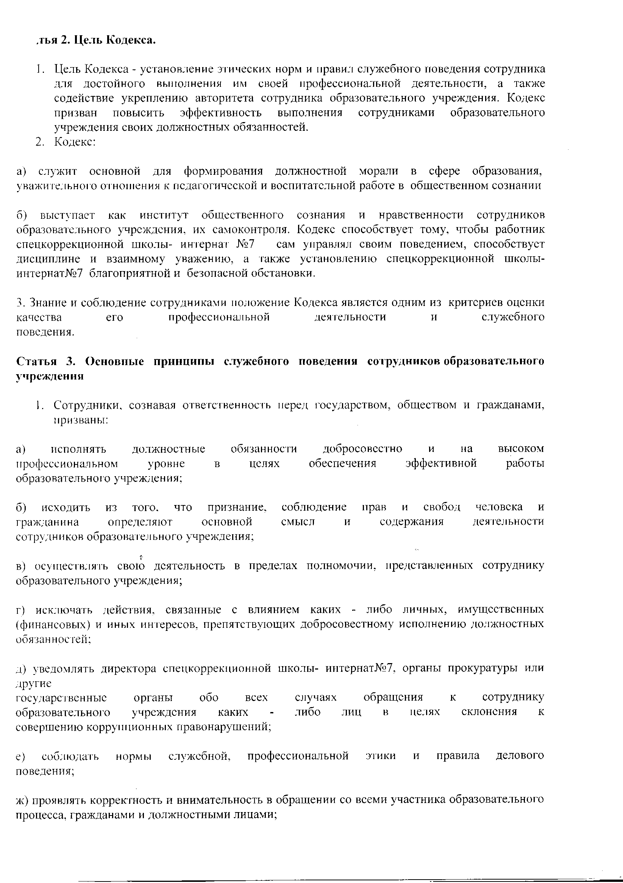

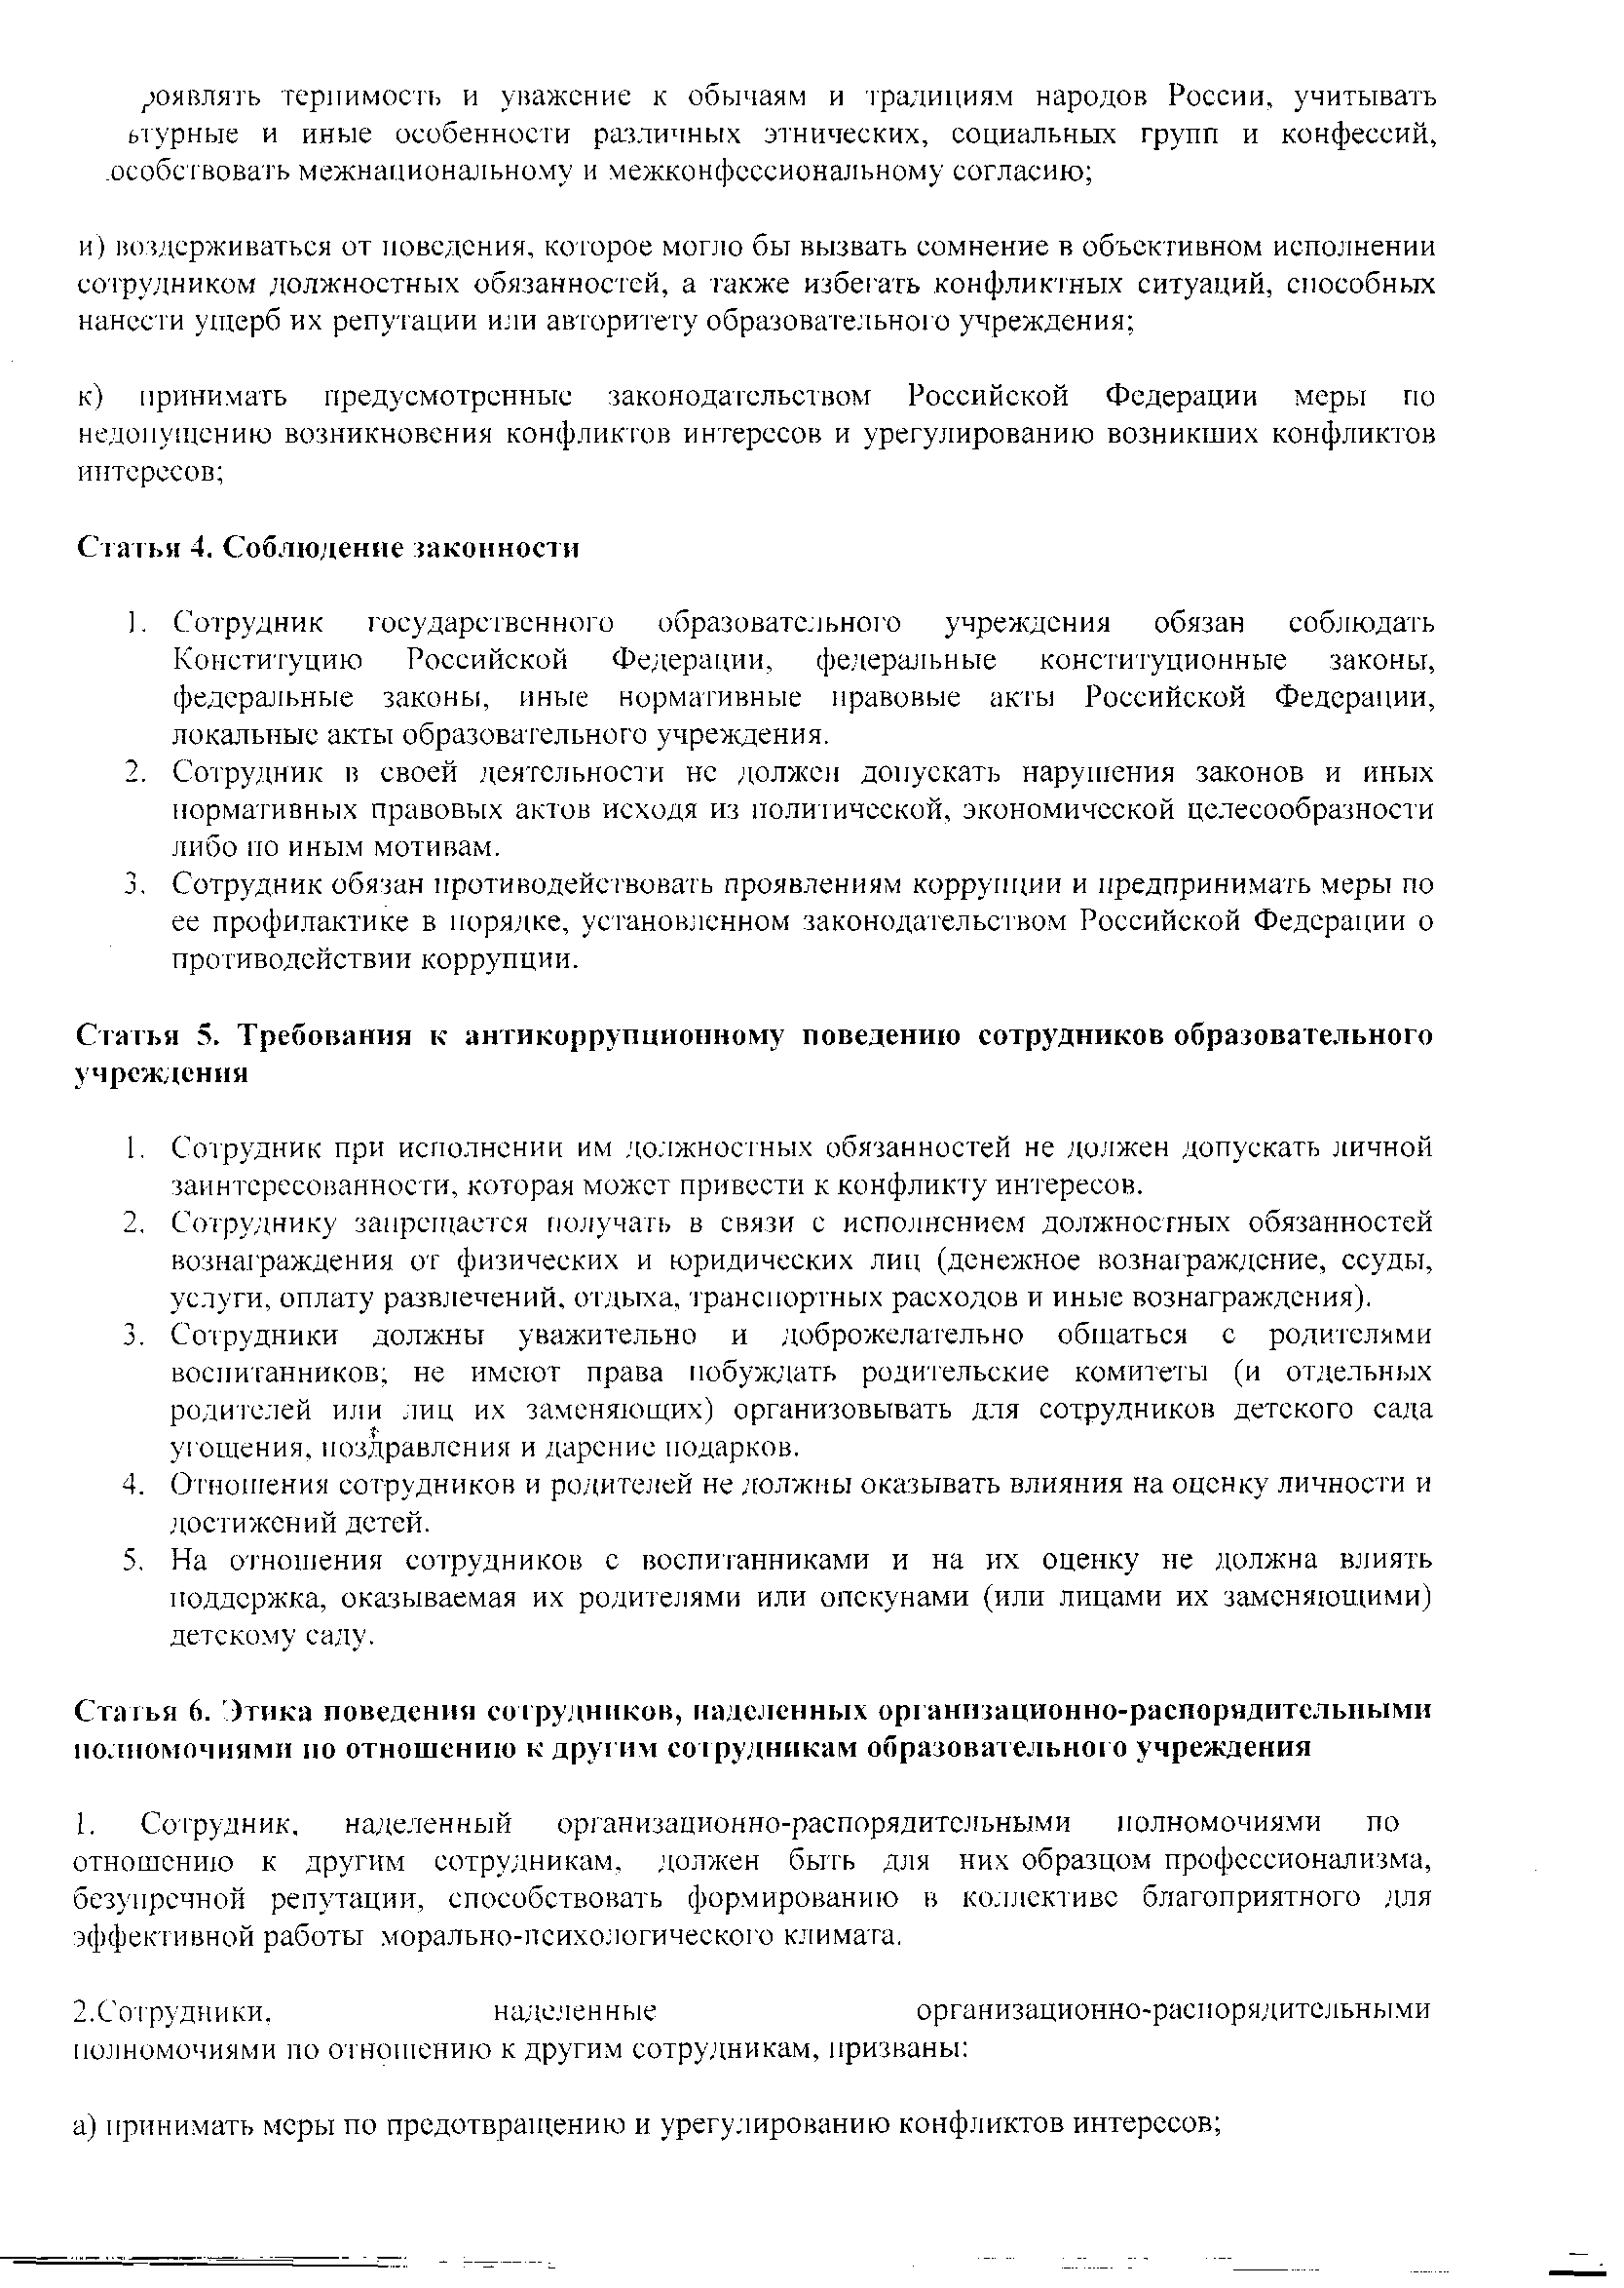

принимать меры по предупреждению коррупции;

1. Сотрудник, наделенный организационно-распорядительными полномочиями по отношению к другим сотрудникам, должен принимать меры к тому, чтобы подчиненные ему не допускали коррупционно опасного поведения, своим личным поведением подавать пример честности, беспристрастности и справедливости.
2. Сотрудник, наделенный организационно-распорядительными полномочиями по отношению к другим сотрудникам, несет ответственность в соответствии с законодательством Российской Федерации за действия или бездействия подчиненных сотрудников, нарушающих принципы этики и правила служебного поведения, если он не принял мер, чтобы не допустить таких действий или бездействий.
3. Если педагог является членом совета, комиссии или иной рабочей группы, обязанной принимать решения, в которых он лично заинтересован, и в связи с этим не может сохранять беспристрастность, он сообщает об этом лицам, участвующим в обсуждении, и берет самоотвод от голосования или иного способа принятия решения.
4. Педагог не может представлять свое учреждение в судебном споре с другим учреждением, предприятием или физическими лицами в том случае, если с партнерами по данному делу его связывают какие-либо частные интересы или счеты, и он может быть заинтересован в том или ином исходе дела. О своей заинтересованности он должен сообщить лицам, рассматривающим данное дело.

Статья 7. Служебное общение.

1. В общении сотрудникам образовательного учреждения необходимо руководствоваться  
конституционными положениями, что человек, его права и свободы являются высшей  
ценностью, и каждый гражданин имеет право на неприкосновенность частной жизни, личную и  
семейную тайну защиту чести, достоинства, своего доброго имени.

2. В общении с участниками образовательного процесса, гражданами и  
коллегами со стороны сотрудника образовательного учреждения недопустимы:

* любого вида высказывания и действия дискриминационного характера по признакам пола, возраста, расы, национальности, языка, гражданства, социального, имущественного или семейного положения, политических или религиозных предпочтений;
* пренебрежительный тон, грубость, заносчивость, некорректность замечаний, предъявление неправомерных, незаслуженных обвинений;
* угрозы, оскорбительные выражения или реплики, действия, препятствующие нормальному общению или провоцирующие противоправное поведение.

1. Сотрудники образовательного учреждения должны способствовать установлению в коллективе деловых взаимоотношений и конструктивного сотрудничества друг с другом, должны быть вежливыми, доброжелательными, корректными, внимательными и проявлять толерантность в общении с детьми, родителями (законными представителями), общественностью и коллегами.
2. Воспитатель (педагог) сам выбирает подходящий стиль общения с воспитанниками, основанный на взаимном уважении.
3. В первую очередь, воспитатель (педагог) должен быть требователен к себе. Требовательность воспитателя (педагога) по отношению к воспитаннику позитивна, является стержнем профессиональной этики воспитателя (педагога). Воспитатель (педагог) никогда не должен терять чувства меры и самообладания.

